Отчет МОБУ «Борисовская СОШ» о проведении мероприятий, посвященных всемирному дню борьбы со СПИДом

№ | Мероприятие | Цель | Класс | Ответственное лицо
1. | Круглый стол по теме «Распространение ВИЧ-инфекции и СПИДа»  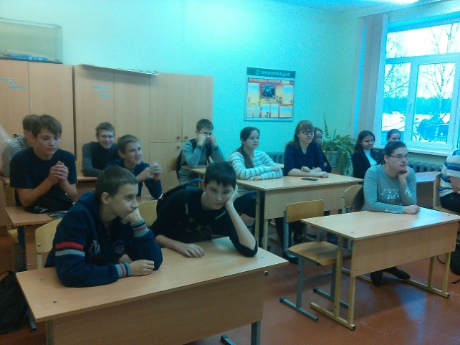 | Привлечь внимание молодежи к проблеме распространения ВИЧ-инфекции и СПИДа, рассказать о современных методах диагностики. | 8-10 кл. | Ваксер И.С.
2. | Просмотр видеоролика «ВИЧ/СПИД доступным языком»  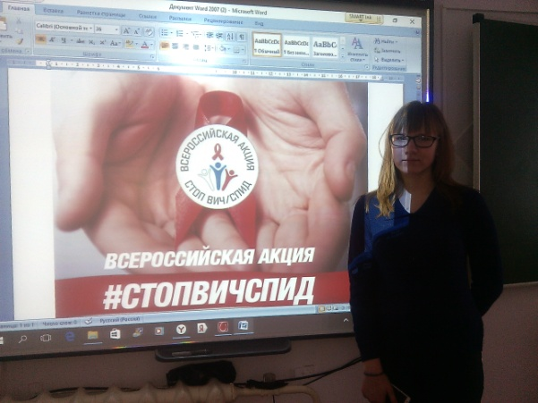 | Донести достоверную и подробную информацию об инфицировании и предотвращении заражения ВИЧ-инфекцией. | 9 и 10кл. | Рябова Я. В.

Директор ____________Тараненко Е. Н.

